給食レシピ紹介

２０２２年１２月１５日（木）
主食 | ごはん
主菜 | 川俣シャモそぼろごはんの具
副菜 | 大根のごまマヨ和え
汁物 | にらたま汁
牛乳
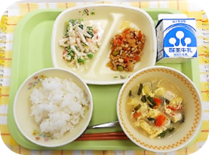

※分量は、中学生１人分の量です。
材料 | 分量（g） | 下処理・切り方
だいこん | ３６ | 半分に切り、拍子木切りにしてゆでる
キャベツ | １５ | 8㎜くらいにスライスする
あて塩 | 適量
アスパラ菜 | １２ | １～２㎝くらいにカットする
ゆで塩 | 適量
赤パプリカ | ４ | たてに8等分し、スライスする
シーチキン | ６
マヨネーズ | ８
うすくちしょうゆ | ０．７
白すりごま | １
【作り方】
- だいこん・キャベツは、ゆでて水で冷ます。よく水気を切ってから適量の塩を振りかけ、余分な水分を出す。
- ゆで塩を入れた鍋にアスパラ菜を入れ、ゆでて水で冷ます。よく水気を切っておく。
- パプリカをゆで、水で冷まし、よく水気を切っておく。
- ボウルに①～③の野菜、シーチキンを入れてよく混ぜ、マヨネーズ・うすくちしょうゆ・白すりごまで味をととのえる。

＜ポイント！＞
・給食では、サラダや和え物の野菜は、すべてゆでて使用しています。ご家庭で、ゆでずに使用する野菜には、あて塩をして野菜の水分を取り除いた方がよりおいしくいただくことができます。
・アスパラ菜は、地元産を使用しました。ややほろ苦さを感じますが、それがアクセントになっておいしいです。手に入らない場合は、小松菜で代用してもよいです。
・マヨネーズは、メーカーにより味が若干違いますので、うすくちしょうゆはお好みで入れてください。

